**TRƯỜNG CAO ĐẲNG THỰC HÀNH**

**FPT POLYTECHNIC**

**BÁO CÁO DỰ ÁN THỰC TẬP**

**NFTick**

GIẢNG VIÊN: Trần Quang Bình

Nhóm lớn: 3

Nhóm nhỏ: 9

| **MSSV** | **HỌ VÀ TÊN** | **VAI TRÒ** |
| --- | --- | --- |
| **PS20806** | **Lê Vĩ Phú** | **Nhóm trưởng** |
| **PS20023** | **Võ Vũ Trường Giang** | **Thành viên** |
| **PS21626** | **Trần Thanh Tùng** | **Thành viên** |
| **PS21528** | **Nguyễn Thành Trọng** | **Thành viên** |
| **PS21521** | **Nguyễn Trường Xuân** | **Thành viên** |
| **PS23814** | **Ngô Đức Quý** | **Thành viên** |

# 

# **PHẦN 1: Giới thiệu dự án**

## **1.1 Mục đích**

Xây dựng hệ thống quản lý bán vé sự kiện để giúp cho việc quản lý vé bán ra thị trường hiệu quả rõ ràng hơn bằng cách sử dụng NFT để nâng cao giá trị của sản phẩm.

## **1.2 Mô tả**

Nền tảng bán vé tiên tiến này cung cấp một trải nghiệm quản lý sự kiện mượt mà cho người tổ chức, tận dụng công nghệ NFT (Mã thông báo không thể thay thế) để đảm bảo tính bảo mật và minh bạch trong quá trình bán vé. Qua đó, các nhóm sự kiện có khả năng thiết lập các liên kết chia sẻ công khai, tạo điều kiện thuận lợi cho người dùng nhận vé thông qua thanh toán bằng mã thông báo SOL và SPL được hỗ trợ bởi Candy Pay Checkout.

Khi người dùng hoàn tất thanh toán một cách thành công, họ sẽ nhận được một NFT độc đáo, biểu tượng cho quyền sở hữu của họ đối với sự kiện. NFT này không chỉ là một vé điện tử thông thường, mà còn là công cụ theo dõi chặt chẽ về việc ai đã tham gia và đang tham dự sự kiện. Điều này mang lại khả năng giám sát mạnh mẽ và xác minh dễ dàng về quyền lợi của người tham dự tại địa điểm tổ chức sự kiện. Đồng thời, khối chuỗi đảm bảo tính toàn vẹn của thông tin và tạo ra một môi trường an toàn cho cả người tổ chức và người tham dự.

# **PHẦN 2: Khảo sát yêu cầu**

## **2.1 Tài liệu**

- Sử dụng API Shyft để lấy địa chỉ ví của khách hàng sau mỗi lần thanh toán thành công - https://docs.shyft.to/solana-shyft-api/introducing-shyft

- Sử dụng API Shyft để tạo chức năng NFT nhằm chuyển NFT đến địa chỉ ví của khách hàng - https://docs.shyft.to/solana-shyft-api/introducing-shyft

- Xác minh quyền sở hữu các NFT này bằng cách sử dụng API Shyft - https://docs.shyft.to/solana-shyft-api/introducing-shyft

- Tài liệu CandyPay - <https://docs.candypay.fun/>

## **2.2 Chức năng**

**User**

* Tạo ví
* Kết nối ví
* Xem thông tin vé
* Mua vé
* Xem lịch sử giao dịch
* Trao đổi Vé cho bạn bè
* Tăng cấp sau khi giao dịch để tăng giá trị của tài khoản

**Event Organizers**

* Tạo vé
* Tạo sự kiện
* Quản lý vé, sự kiện
* Quản lý tài khoản
* Thống kê
* Theo dõi và xác minh quyền sở hữu

## **2.3 Công nghệ**

* Node JS
* React JS
* Blockchain Solana
* API Shyft

# **PHẦN 3: Phân tích hiện trạng**

## **3.1 Phân tích hiện trạng**

### **3.1.1.Phân tích**

* Vé NFT là công cụ xác thực thông tin, cho phép người sở hữu hưởng các đặc quyền tại sự kiện mà họ tham dự.
* Mô hình bán vé NFT có thể giúp giải quyết nhiều vấn đề bất cập trong quá trình vận hành của thị trường bán vé.
* Ngoài ra, mô hình này cũng có thể giúp Ban tổ chức nâng cao giá trị của vé, giá trị của khách hàng khi mua vé với phần cấp bậc trong tài khoản.

**NFT giải quyết thách thức đối với ngành công nghiệp bán vé truyền thống như thế nào ?**

* Mô hình bán vé NFT có khả năng thay đổi hoàn toàn ngành công nghiệp bán vé truyền thống bằng cách giải quyết sự kém hiệu quả của hệ thống bán vé hiện tại:
  + Ngăn ngừa giả mạo
  + Giảm chi phí và sản xuất nhanh hơn
  + Giảm nguy cơ mất vé
* Có thể sử dụng cho nhiều sự kiện
* Trang Chủ :

Hiển thị danh sách Top các NFT

* + Hiển thị các NFT trên Marketplace
* Marketplace:
  + Hiển thị các vé NFT đăng lên bán
  + Có thể giao dịch trực tiếp
  + Hiển thị các tài khoản giao dịch nhiều trong tháng
* Tạo vé :
  + Tạo vé cho cá nhân , tổ chức
  + Phải điền đầy đủ thông tin cần thiết
  + Tải lên hình ảnh vé
* Mint NFTs:
  + Khi kết nối Ví với trang web
  + Hiện thông tin các vé của bạn đã giao dịch
  + Khi thanh toán mua vé sẽ chuyển NFT vào ví người dùng
* NFT Details :
  + Hiện thông tin chi tiết của 1 vé
  + Hình ảnh , Tên , mô tả chi tiết của vé
  + Số lượng vé , location , price….
* Top Level
  + Hiển thị danh sách tài khoản cấp cao nhất
* Stats :
  + Thống kế tất cả các giao dịch trên Marketplace
* History :
  + Thống kế tất cả các lịch sử đã mua vé
  + Lịch sử giao dịch giữa các người dùng
* Profile :
  + Xem thông tin Owner
  + Hiển thị các NFT của người sở hữu
  + Hiện cập đồ tài khoản đã đạt được

### 

### **3.1.2 Sơ đồ Use Case**

### 

## **3.2 Sơ đồ Active diagram**

## **3.3 Đặc tả Use case**

## 

**Customer**

| **Actor** | **Chức năng/màn hình được phép sử dụng** | **Mô tả** |
| --- | --- | --- |
| Người dùng khi vào trang | Xem trang chủ và danh sách sản phẩm | Người dung có thể xem danh sách của các sản phẩm được bày bán và danh sách tài khoản có cấp độ cao nhất và các ưu đãi |
| Connect Wallet | Người dùng phải kết nối ví Phantom mới có thể sử dụng được các chức năng khác |
| NFT | Thông tin các NFT gắn với vé mà người dùng đang sở hữu , người dùng có thể list lên marketplace để giao dịch |
| NFT Detail | Thông tin chi tiết NFT của người dùng |
| Mint NFT | Khi kết nối được với Ví và thanh toán, người dùng sẽ tạo 1 NFT lấy thông tin của vé và chuyển về ví người dùng |
| Marketplace | Cho phép người dùng có thể giao dịch với các người dùng khác |
| Top Level | Hiện ra các thông tin tên người dùng có level cấp cao nhất |
|  | History | Hiển thị danh sách mua bán và giao dịch của người dùng . |

# 

# **PHẦN 4: Thiết kế hệ thống**

## **4.1 Giao diện**

**4.1.1 Wallet Connect**

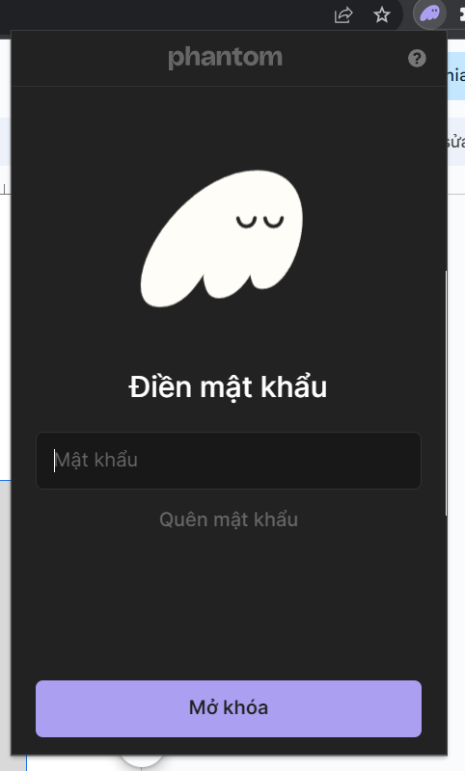

**4.1.2 Home**

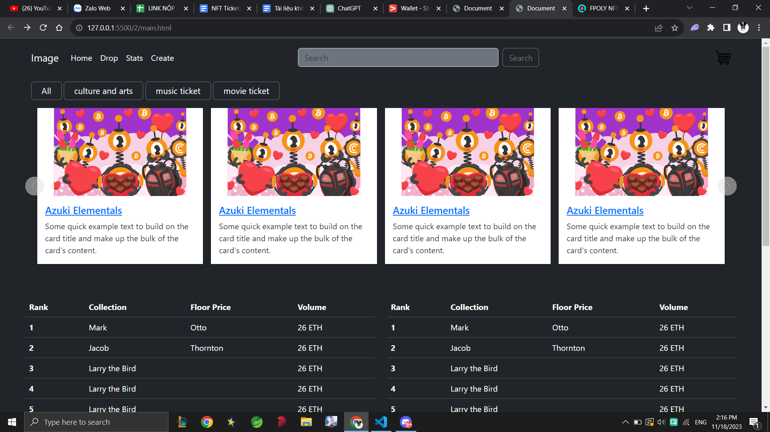

**4.1.3 Detail**

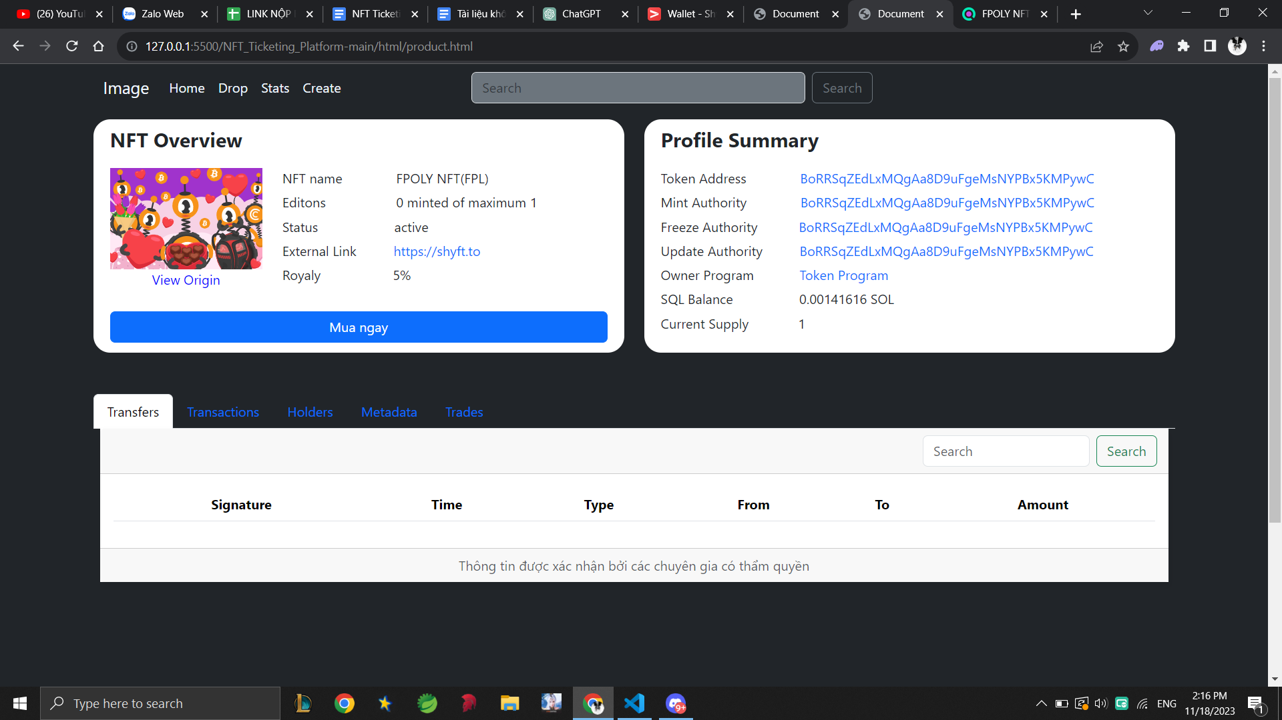

**4.1.4 Mint Nfts**

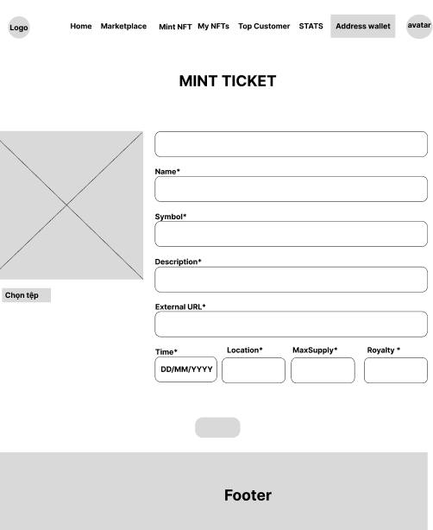

**4.1.5 Customer**

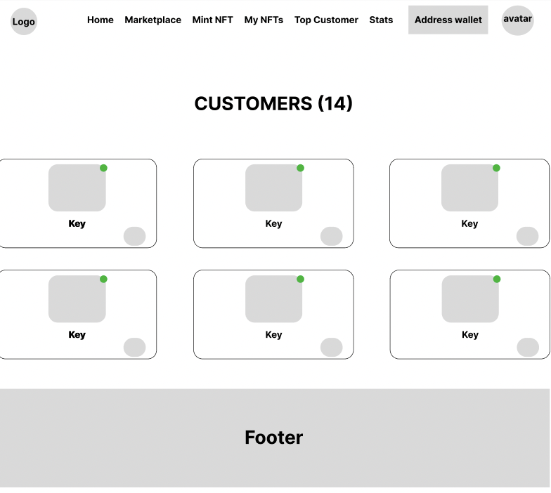

# **PHẦN 7: Hướng dẫn triển khai và sử dụng**

* Link dự án: <https://github.com/machvanquan/NFTick.git>

## **Chuẩn bị:**

* Visual Studio Code
* Github

Bước 1: Clone dự án từ Github

Bước 2: Bật Terminal trên VSCode

Bước 3: Gõ <npm install> vào Terminal tải Dependency cần thiết kế

Bước 4: Gõ <npm run dev> để mở server

Bước 5: Liên kết ví điện tử

# **PHẦN 8: KẾT LUẬN**

## **8.1.Kết luận**

Điều đầu tiên là em xin cảm ơn trường nói chung và cảm ơn các giảng viên nói riêng vì đã giúp chúng em có được những thứ cơ bản nhất về ngành công nghệ thông tin (UDPM), đặc biệt là SuperTeam VietNam và các giảng viên đã giúp đỡ chúng em trong quá trình lên ý tưởng để hoàn thiện dự án của nhóm hơn.

Những thành viên trong nhóm rất thân thiện, đã cùng nhau đóng góp và hiện tại đã hoàn thành xong dự án. Sau dự án thực tập chúng em đã cũng có thể là đủ kiến thức nền để áp dụng nó vào thực tế.

## **8.2.Thuận lợi và khó khăn**

### **8.2.1.Thuận lợi**

- Mọi người được gặp nhau thường xuyên: cụ thể là từ thứ 2 - thứ 6 từ 8h (sáng) - 11h30 (chiều) và có địa điểm họp mặt cố định.

- Được giảng viên có nhiều kinh nghiệm hỗ trợ trong việc lên những ý tưởng nâng cao để cải tiến trang web hơn.

- Mọi thành viên đều có kiến thức tốt nên quá trình bàn luận và đưa ra cách giải quyết vô cũng thuận lợi.

### **8.2.2.Khó khăn**

| **Khó khăn** | **Giải pháp** |
| --- | --- |
| 1.Quy mô dự án lớn | – Nhóm chia công việc hợp lý và hoàn thành từ task đã giao. |
| 2. Một số thành viên chưa thành thạo được công nghệ mà nhóm áp dụng | – Mọi người cùng nhau giải thích và học tập lẫn nhau. |

## **8.3.Hướng phát triển**

- Trang web sẽ có thể là đẩy lên host và một số nâng cấp về chức năng, hiển thị.

# 

# 

# 

# 

# 

# 

# 

# 

# 

# **PHẦN 9: PHÂN CHIA CÔNG VIỆC**

| **Bảng phân công** | | | | |  |
| --- | --- | --- | --- | --- | --- |
| **Tuần** | **Thứ tự** | **Công việc** | **Người thực hiện** | **Kết quả** | **Ghi chú** |
| **1** | 1 | Học Node JS, ReactJS | Cả nhóm | 100% |  |
| 2 | Đóng góp ý tưởng | Cả nhóm | 100% |  |
| 3 | Khảo sát, document.. | Cả nhóm | 100% |  |
| **2** | 4 | Thiết kế giao diện | Nga | 100% |  |
| 5 | Tạo dự án ReactJS | Luân | 100% |  |
| 6 | Liệt kê danh sách chức năng | Quân | 100% |  |
| 7 | Làm sườn của file báo cáo | Phước | 100% |  |
| 8 | Vẽ sơ đồ | Tài | 100% |  |
| 9 | Phác thảo giao diện | Quân | 100% |  |
| **3** | 10 | Làm pitch-deck để review | Cả Nhóm | 100% |  |
| 11 | Review pitch-deck và nhận ý kiến | Cả Nhóm | 100% |  |
| 12 | Chọn ngôn ngữ và công nghệ phù hợp với dự án | Cả Nhóm | 100% |  |
| 13 | (All) Tạo dự án , thêm thư viện bên ngoài , công cụ hỗ trợ. | Phước, Luân | 100% |  |
| **4+5+6** | 14 | Giao diện Trang chủ , marketplace, History , Mint NFT | Luân | 100% |  |
| 15 | Giao diện My NFTs, Top customer , Stats | Duy | 100% |  |
| 16 | Tạo data | Quân , Tài | 100% |  |
| 17 | Tạo Ví Phantom | Quân | 100% |  |
| 18 | Connect Wallet, Create NFTs, Create MarketPlace,Stats | Quân | 100% |  |
| 19 | Load My NFTs, NFT Details, Top Customer , Stats | Tài | 100% |  |
| 20 | Load History | Luân | 100% |  |
| 21 | Buy NFT , List NFT | Quân | 100% |  |
| 22 | Transfer |  | 0% |  |
| **7 - End** | 23 | Load view (public) | Quân | 100% |  |
| 24 | Load view (public) | Phước | 100% |  |
| 25 | Load view (public) | Nga | 100% |  |
| 26 | Load view (public) | Duy | 100% |  |
| 27 | Route client - Home , Connect Wallet | Luân | 100% |  |
| 28 | Route client - Marketplace , Mint NFTs | Quân | 100% |  |
| 29 | Route client - NFT detail , My NFTs | Tài | 100% |  |
| 30 | Route client - Top Customer, Stats | Quân | 100% |  |
| 31 | Route client - History NFT | Luân | 100% |  |
| 32 | Chỉnh sửa file Document hoàn chỉnh | Phước | 100% |  |
| 33 | Chỉnh sửa pitch-deck | Duy | 100% |  |
| 34 | Chuẩn bị tài liệu thuyết trình tiếng anh | Nga | 100% |  |

# **TÀI LIỆU THAM KHẢO**

<https://www.w3schools.com>

<https://shyft.to/>

<https://getbootstrap.com/docs/4.4/getting-started/introduction/>

<https://stackoverflow.com/>

<https://www.npmjs.com/package/@shyft-to/js>

https://api.shyft.to/sol/api/explore/#/

***TP.HCM , Ngày Tháng Năm 2023***

**GIẢNG VIÊN HƯỚNG DẪN**

**Kết Thúc**